ЧЕЛЯБИНСКАЯ ОБЛАСТЬ

АДМИНИСТРАЦИЯ
ЗЛАТОУСТОВСКОГО ГОРОДСКОГО ОКРУГА
РАСПОРЯЖЕНИЕ

27.08.2024 г. | № | 2317-р/АДМ
г.Златоуст
Об установлении тарифов
на платные дополнительные образовательные услуги, предоставляемые муниципальным автономным дошкольным образовательным учреждением «Детский сад № 90»

В соответствии с Федеральным законом от 06.10.2003 г. № 131-ФЗ
«Об общих принципах организации местного самоуправления в Российской Федерации», решением Собрания депутатов Златоустовского городского округа от 01.06.2022 г. № 28-ЗГО «Об утверждении Порядка установления тарифов
на услуги, предоставляемые муниципальными предприятиями и учреждениями Златоустовского городского округа, и работы, выполняемые муниципальными предприятиями и учреждениями Златоустовского городского округа»:
1. Установить тарифы на платные дополнительные образовательные услуги, предоставляемые муниципальным автономным дошкольным образовательным учреждением «Детский сад № 90» Златоустовского городского округа (приложение).
2. Пресс-службе администрации Златоустовского городского округа (Валова И.А.) опубликовать настоящее распоряжение в официальных средствах массовой информации и разместить на официальном сайте Златоустовского городского округа в сети «Интернет».
3. Контроль за выполнением настоящего распоряжения оставляю
за собой.
4. Действие настоящего распоряжения распространить с 01.10.2024 г.

Рассылка: Жиганьшин В.Р., Ширкова Н.А., ПУ, УОиМП, ЭУ, пресс-служба,
МАДОУ «ДС №90»

Заместитель главы Златоустовского городского округа по имуществу и финансам | 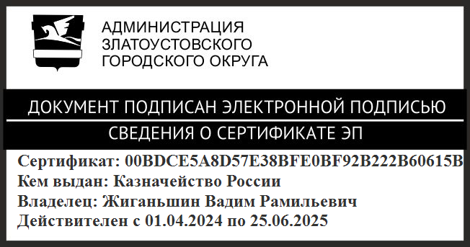 | В.Р. Жиганьшин

ПРИЛОЖЕНИЕ
Утверждено
распоряжением администрации
Златоустовского городского округа
от 27.08.2024 г. № 2317-р/АДМ

Информация о ценах на платные дополнительные образовательные услуги МАДОУ «Детский сад № 90»

№ п/п | Наименование услуги | Цена,  рублей
1. | Студия эстрадного танца «Фантазия» | 118,00
2. | Вокальная студия «Маленькие звезды» | 160,00
3. | Группа по обучению нетрадиционным техникам изобразительной деятельности – изостудия «Кудесники» | 121,00
4. | Индивидуальные занятия учителя-логопеда для детей,  не посещающих логопедические группы, ДОУ | 185,00
5. | Секция «Джиу-джитсу» | 117,00

